GoFundMe Leitfaden:
Was Du brauchst:
Eine Postanschrift in Deutschland.
Ein Bankkonto in Deutschland.
Personalausweis und Bankkarte.
Ein Handy. (beim späteren Einloggen wird ein Code an die hinterlegte Handynummer geschickt zur Verifizierung)

Einen Account bei GoFundMe - https://www.gofundme.com/sign-up

Einloggen

Kampagne starten:
- Land: Deutschland
- PLZ
- Grund für Spendengelder auswählen, bspw. Environment

Für wen sammelst du Spenden: Für Dich

Höhe des Spendenziels: Betrag (gofundme nimmt einen Anteil 2,9%+0,25€ von jeder Spende)

Kampagnen Bild hochladen oder Video über einen YouTube Link einbetten. (Das Video muss bei YouTube hochgeladen sein.)

Textmaterial zu Dir, deiner aktivistischen Arbeit, was für Kosten auf Dich zukommen, wie es Dir damit geht.

Kampagne starten.

Wilkommen auf dem Dashboard.

Hier kannst du
- eine Bankverbindung hinzufügen:
Dafür musst du zunächst deine Identität bestätigen - wird step-by-step durchgeführt - und dann deine Kontodaten hinzufügen.

- deine Kampagne bearbeiten (Texte und Spendenziel anpassen) & veröffentlichen (&löschen)

- deine Kampagne teilen - über gängige social media Kanäle

- Teammitglieder hinzufügen - Menschen die Zugriff auf deine Kampagne haben einfügen und die können die Seite verwalten und bswp. Spendern danken

Zu Bild und Video:

- zeig Dich bei deinem aktivistischen Einsatz
- sei präsent auf deinem Foto, eventuell deutlicher werden durch Bearbeitung
- Foto ist ausreichend

Zum Text:

- mögl. Fragestellungen:
- Wer bist Du?
- Was machst Du bei LG?
- Was treibt Dich an aktivistisch tätig zu werden?
- Was ist dir passiert?
- Was kommt auf Dich zu?
- Was macht diese Situation mit Dir? (Wie geht es Dir mit dieser Situation?)
- Wodurch/Wobei sind die Rechtskosten entstanden?

- um die 300 Wörter
- die ersten 10 Zeilen des Texts sind zunächst sichtbar - besonders wichtig zur Aktivierung - , der Rest wird aufgeklappt vom Betrachter

Beispiele:

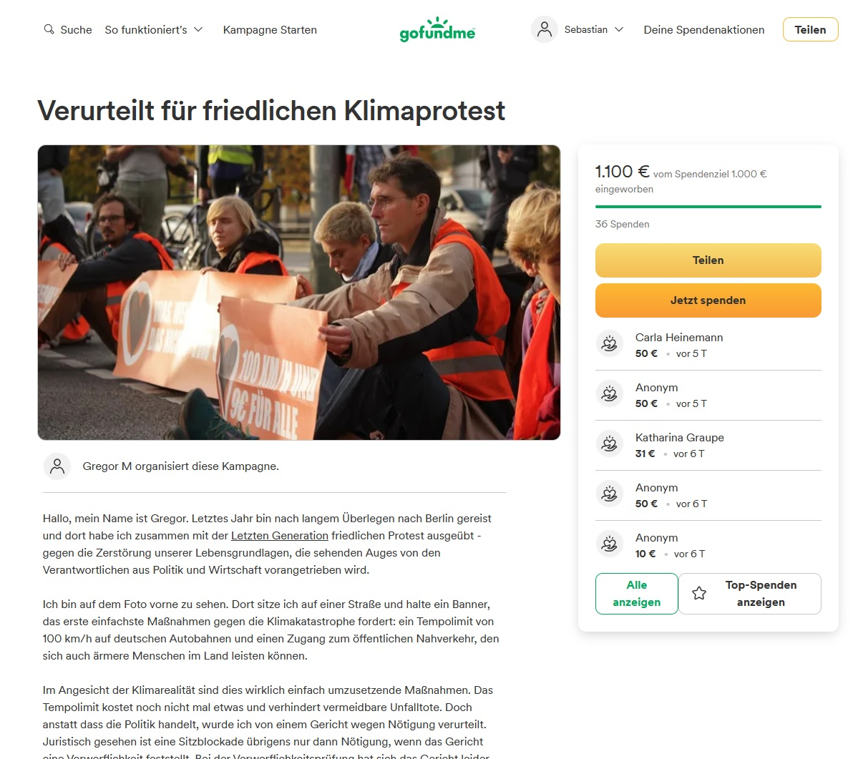
https://www.gofundme.com/f/friedlicher-klimaprotest-in-berlin

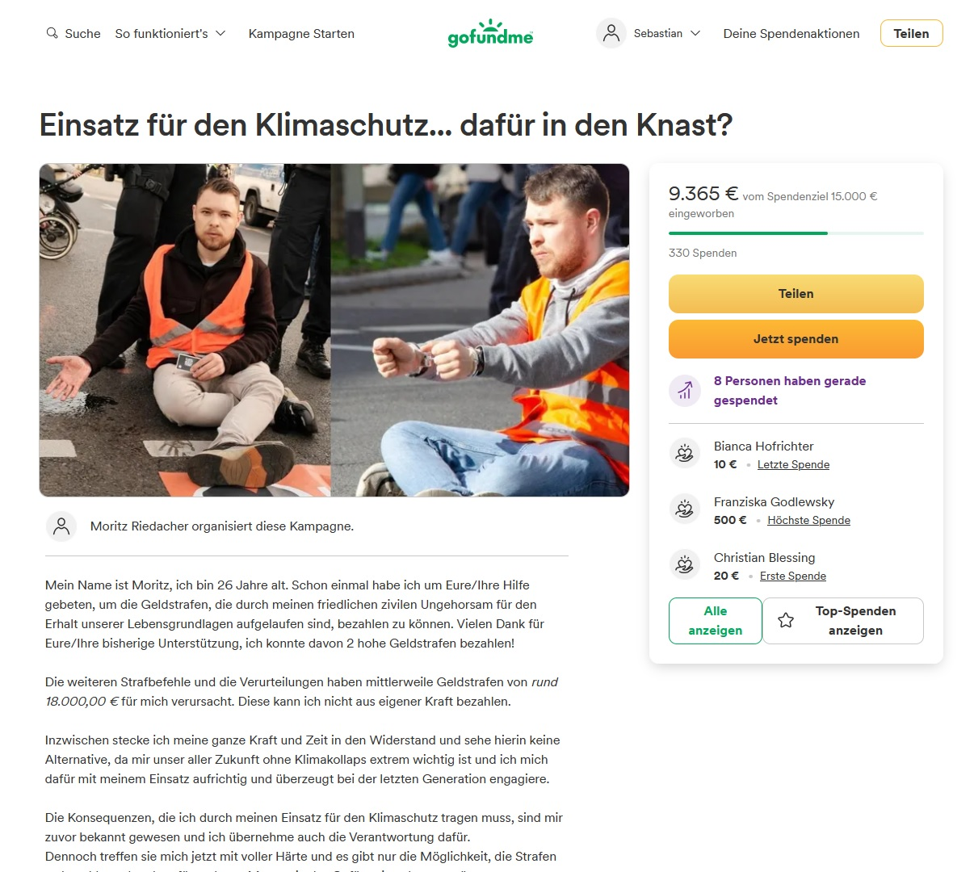
https://www.gofundme.com/f/moritz-vorm-knast-bewahren

